<学生考试成绩管理系统>

体系结构设计说明书

<1.0>

<2016.12.2>

<苏月>

<2014212019>
<软件学院502班>

版本历史

日期 | 描述 | 作者 | 注释
<2016.12.2> | <版本 1> | <苏月> | <第一个版本>

文件许可
以下的软件需求规格已被接受并认可：
签名 | 名称 | 标题 | 日期
 | 学生考试成绩管理系统 | 高级软件工程 | 2015.12.2
目录

修订历史 ii
文档许可 ii
1. 项目及文档相关信息 1
1.1 项目背景 1
1.2 文档范围 1
1.3 定义、术语和缩写语 2
1.4 参考文献 3
1.5 文档概述 3
2. 体系结构需求 3
2.1 关键指标 3
2.2 体系结构用例 4
2.3 各相关方对体系结构的要求 5
2.4 约束条件 6
2.5 非功能需求 6
2.6风险 6
3. 解决方案 7
3.1 相关的体系结构模式 7
3.1.1 B/S体系架构 7
3.1.2 Broker体系架构 9
3.1.3 MVC模式 9
3.2 体系结构概述 10
3.3 结构化视图 10
3.3.1 概念级体系结构 11
3.3.1 模块级体系结构 13
3.3.1 运行级体系结构 14
3.4行为视图 14
3.4.1 逻辑视角 15
3.4.2 进程视角 16
3.4.2 实现视角 17
3.4.2 部署视角 18
3.4.2 用例视角 19
3.5 实现问题 20
3.5.21用户增加 20
4. 系统的质量分析和评价 21
4.1 场景分析 21
4.1.1 用例场景 21
4.1.2增长性场景 22
4.1.3探索性场景 22
4.2 原型分析 23
4.2.1原型评价法 23
4.2.2效用树法 23
4.3风险 24
5. 变更管理流程 19
A. 附录 19

1. 项目及文档相关信息

1.1 项目背景
每一个学校都需要统计学生的考试成绩，但传统的人工统计学生考试成绩的方法不仅易出错而且工作量巨大需要耗费大量的时间，同时当需要计算一些统计信息，如：平均成绩、及格学生人数、最高分、不及格学生名单等还需要进行成绩的录入等繁琐操作，随着学生人数的增长以及每学期开设课程门数的增加，其弊端愈加彰显。我们这个项目《学生考试成绩管理系统》旨在代替传统的人工统计学生考试成绩的方法，提高学校对学生的科学化管理，为学生和老师提供一个便捷的考试成绩管理平台。此软件系统将学生的成绩电子化、数据化，方便老师进行远程管理，方便学生进行多平台的即时查询，方便学校对于所有学生成绩进行系统的分析。

1.2 文档范围
1.2.1待开发软件系统名称
学生成绩管理系统；
1.2.2项目简介
该软件产品应该能够帮助学校对学生成绩进行管理，支持学生随时查询成绩，支持老师录入成绩，生成一些成绩报表，存储学生历史考试成绩的功能。同时该系统应当能够提供用户账号管理功能，账号信息包括用户名与密码以及用户的种类，如学生、任课老师、教务人员等，并不包含其它信息。并且本系统并不具有学生选课，学生学籍管理，课表的编排与调度等其他功能。
1.2.3项目价值
该系统代替传统的人工统计学生考试成绩的方法可以：
a、节省老师的工作时间，提高工作效率；以前需要人工抄写学生成绩还要进行一些存档管理，同时翻看历史记录还需要查找文档等，生成统计信息也很麻烦。本系统支持在成绩录入之后自动保存，并且提供一些接口供用户翻看历史记录和生成一些统计数据。
b、方便学生；以前学生只能在老师公布成绩的时候才可以查看成绩，之后无法在查看，如果错过查询成绩时间则再也不能查询。本系统支持随时随地查询成绩，同时可以查询自已之前学年的成绩。
c、方便教务人员对学生成绩的管理。本系统支持查询不及格学生以统计学生的未通过学分等操作。
1.2.4项目特色
该系统主要是针对大学进行学生的成绩管理工作，将学生的成绩信息化、电子化，帮助学校管理人员从手工劳动向电子化、数字化转变。
与其他的学生成绩管理系统相比主要是：
- 加入了老师需要把成绩交给教务长签名认证才可发布给教务员或者修改成绩，这就提高了成绩的公平性以及准确性。
- 此系统针对大学这个特殊的背景，可以允许成绩分为平时成绩、实验成绩、期末成绩、期中成绩等多个部分，输入各个分成绩以及其权重即可自动生成总成绩。
- 同时该产品可以告诉学生用户其当前已通过的课程门数和学分数，和当前未通过的门数和学分数，同时支持按课程属性查询和分学年、学期查询等。
- 将用户分为学生、老师、教务员、教务长、系统管理员等多个角色，赋予不同的用户不同的权限，提供了登录认证服务，这就保护了学生的隐私，也提高了系统的安全性。

1.3 定义、术语和缩写语
表 1 列出了本文档使用到的全部定义、术语；表 2列出了本文档使用到的全部缩写
语。
表 1 定义与术语
名词 | 名词解释
学生  教师  教务长  教务员  系统管理员 | 使用该系统的所用学校学生，可以查询成绩  使用该系统的任课老师，可以查询、录入成绩，有授权时修改成绩  相当于学校的领导，可以授权老师修改成绩，查看成绩  使用该系统的学校的教务管理人员，可以查看成绩、审批发布成绩  负责该系统的运行维护管理的人员，给不同用户授权
用户需求  系统需求  功能需求  非功能需求 | 关于关于系统服务和约束的自然语言加上方块图表述。为客户撰写。  一个结构化的文档写出系统的服务。作为客户和承包商之间的合同内容。  系统需要提供的服务的表述，系统应该如何响应特定输入，系统在特定的  情形下应该如何动作。  系统提供的服务或功能上的约束，例如时间约束、开发过程约束、标准等。

表 2. 缩写语
缩写 | 名词解释
E-R 图 | Entity Relationship Diagram 实体-联系图  提供了表示实体类型、属性和联系的方法，用来描述现实世界的概念模型。
UML | Unified Modeling Language 统一建模语言或标准建模语言  为软件开发的所有阶段提供模型化和可视化支持，由需求分析到规格，再到构造和配置。
SDL | Specification and Description Language 规格和描述性语言  描述一个现实世界中特定事件的发生过程的时序关系以及步骤。
DFD | Data Flow Diagrams数据流图  数据流图从功能的角度对系统建模，追踪数据的处理有助于全面地理解  系统，数据流图也可用于描述系统和外部系统之间的数据交换。
B/S | Browser/Server  浏览器/服务器
C/S | Client/Server  客户端/服务器
MVC | Model–view–controller模型-视图-控制器  是软件工程中的一种软件架构模式，把软件系统分为三个基本部分：模型、视图和控制器。目的是实现一种动态的程序设计，使后续对程序的修改和扩展简化，并且使程序某一部分的重复利用成为可能。
Use Case | 用例图  用例图是指由参与者、用例以及它们之间的关系构成的用于描述系统功能的静态视图。
Broker | 代理器

1.4 参考文献
[1]王安生.软件工程化[M].北京:清华大学出版社.2014.p164-p212.
[2]袁方主.数据库应用系统设计.四川:电子科技大学出版社.2005.p40-p124.
[3]李玲.学生成绩管理系统的设计与实现[C]，2010

1.5 文档概述
本文主要针对学生考试成绩管理系统进行软件结构的设计，得出了学生考试成绩管理
系统的体系结构说明书，主要内容包括四部分，具体如下:
第一部分主要介绍了本系统的应用背景、使用范围以及本文使用到的定义、术语与缩
写词，同时也列出了本文的参考文献和本文档的组织结构。
第二部分主要对本系统的体系结构进行一个总体的概述，简述了体系结构的需求以及
用例，还对各相关方对体系结构的要求进行了说明，并 对本系统的约束与假设和依赖做
了简单陈述。
第三部分主要介绍了对本系统的体系结构进行了分级设计。对相关的体系结构进行了
概述，并用结构化的视图描绘了概念级、模块级、以及运行级的体系结构设计，同时本系
统还使用了“4+1”体系结构模型对体系结构系统进行了描绘。
第四部分对系统进行了质量分析与评价。主要使用了场景分析的方式，描绘了用例场
景，增长性场景和探索性场景；并使用该场景进行手工测试。同时对该项目的原型分析和
风险进行了说明。

2. 体系结构需求

2.1 关键指标
本系统主要面对学校学生，教师和教务员，可以明显简化用户对学员成绩录入、查询、修改、等繁琐又易于出错的工作，使用性比较高。同时，因为所存储的成绩信息属于比较重要的信息，所以还是要求系统的稳定性和安全性以及达到一定的高度，出错率降低到一定的水平。才能保证软件正常、快速、高效的使用。
所以本系统在性能上应当能够：
- 查询响应时间：
在同时有30000用户查询的情况下，系统的响应时间不得大于9s；
在同时有10000用户录入的情况下，系统的响应时间不得大于7s；
在同时有5000用户查询的情况下，系统的响应时间不得大于5s；
- 插入数据响应时间：
在同时有2000用户录入成绩的情况下，系统的响应时间不得大于6s；
在同时有1000用户录入成绩的情况下，系统的响应时间不得大于4s；
在同时有500用户录入成绩的情况下，系统的响应时间不得大于3s；
- 其它所有交互功能反应速度：
在系统的用户数目为8000的情况下，响应时间不超过3s；
- 对处理数据量的要求：
对数据的处理量在G的级别时系统的响应应当能够在5s之内；
所以本系统在可靠性上应当能够：
- 出错率
在累计10万次服务请求的情况下，其出错次数不得高于3次。
在累计100万次服务请求的情况下，其出错次数不得高于60次。
- 稳定性
在1万用户的并发下，连续5个小时的工作情况下，系统不会出现停止服务的情况。
3）易恢复性
在停机后进行恢复之后，损失的数据不得大于1小时
所以本系统在可维护性上应当能够：
1）要求系统1年的停机维护时间不得超过12个小时。

2.2 体系结构用例
本说明书的用例是从使用者的角度出发，描述用户所期望的与整个运行系统的交互 [1]。根据《软件需求分析说明书》对本系统用户需求的分析以及对用例角色的陈述，本 体系结构说明书将用户的需求与系统进行交互，设计体系结构用例如表 3

表3.体系结构用例
角色 | 用途
软件开发人员 | - 清楚知道软件的整体结构。  - 清楚知道各模块间的接口，方便编写。  3. 清楚知道自己所要完成的功能。
产品经理 | 1. 知道软件系统的规模。  2. 根据体系结构安排工作给各开发小组。  3. 决定开发策略。  4. 规划工期进度安排
测试人员 | 1. 明确系统的性能指标。  2. 明确系统的组织结构。  3. 编写测试用例的依据。
甲方人员 | - 对该体系结构文档给出评价。  - 验证其是否能满足自己的需求。  - 项目验收的标准。
老师 | - 对该体系结构文档提出修改建议。

2.3 各相关方对体系结构的要求
- 学生希望自己可以随时随地查询自己的成绩，并且这个过程应该是方便快速的。因此这就限制了体系结构应该是采用 Browser/Server 的结构，而不能是 Client/Server 的结构。
- 学校为了适应未来课程信息以及成绩管理模式的变化要求系统具有高可修改性、可移植性和可重用性，这要求体系结构要采用分层设计的思想。
- 每一个学生只能看到自己的成绩，并且，每一个老师所教课程不同，看到的界面也是不一样的。因此需要体系结构可以满足很容易的修改一些用户界面的要求，比如MVC模式可以很好的满足这一要求。
4）目前，随着大规模的网络技术迅速的发展使用，在人们日常的工作、生活过程中，产 生了海量的数据，为了能够让人们有效的利用这些数据，本地数据库己经无法满足人们的 多种多样的需求，因此，在工作、学习和生活过程中，必须开发基于网络的分布式应用系 统，提高海量数据信息的使用效益。分布式体系架构是实现分布式应用系统的基本，为了 能够使得分布式应用系统实现高性能访问和处理，诸多科学工作者对其进行了研究。

2.4 约束条件
1）学校要求在12个月内完工。
2）可以满足随时随地查询使用的原则，因此要求采用B/S架构。
3）硬件、软件、运行环境和开发环境方面的条件和限制：CPU:双核T1600以上；
内存：1G以上；硬盘：2G以上；编译程序：Java，Mysql；操作系统：支持
Win7、Win8、Win10等主流Windows操作系统。
4）用JAVA语言实现 “学生成绩管理系统”。
5）系统必须能支持35000个并发用户对系统发出服务请求，且其访问速度不得大于10s；
6）法律和政策方面的限制：开发此软件时，将严格按照有关法律和政策执行。

2.5 非功能需求
除系统功能性需求外，系统的非功能性需求也越来越重要，一个软件产品的性能与非功能性需求有很大关系。非功能性需求往往是针对一个子系统或模块进行的，而不能与每一个功能需求条款一一对应。[1]主要包括质量要求、工程要求和其他要求。质量要求又包括性能，可靠性，可用性，安全性，可维护性，可移植性等；工程要求包括反要求，设计约束和逻辑数据库要求。表 4 给出了质量和可信赖特征对体系结构的约束。
表4.质量或可信赖属性
质量或可信赖性属性 | 体系结构需求
性能 | 对 90%的请求，系统必须在 4 秒以内做出响应。
资源管理 | 服务器部件的内存必须有 40%以上的预留量。
易用性 | 客户端必须支持浏览器，兼容 IE6.0，以保证远程客户不需要安 装软件。
可伸缩性 | 系统在高峰时期能处理 35000 个并发用户。
可修改性 | 体系结构必须支持从当前的第四代语言向.NET 或 J2EE 环境的 过度。
密安性 | 所有通信必须被授权，并使用认证过程进行加密。
可使用性 | 系统必须 24×364 运行，可使用性达到 99%以上。
可靠性 | 不允许丢失信息，所有信息必须在 30s 内完成。

2.6风险
- 对需求变化的适应性：在软件的开发过程中，用户很可能会中途更换需求，或者要求增加新的需求，体系结构文档能否适应新的需求是一个大问题。
- 工期的综合要求：用户通常会对工期提出要求，比如第一个版本在6个月内完工，第二个版本在9个月内完工，第三个版本要在12个月内完工等等。体系结构的设计能否很好的支持上述要求。
- 软件易用性：软件的易用性是影响软件是否被用户接受的关键因素。在软件产品中，设计复杂，功能强大而完备，但因为操作繁复而被搁置者屡见不鲜。造成的主要原因在于缺乏软件开发中软件体系结构的宏观把握能力。
- 软件的可伸缩性：是指软件在不进行修改的情况下适应不同的工作环境的能力。由于硬件的飞速发展和软件开发周期较长的矛盾，软件升级的需要显得非常迫切。如果软件的升级和移植非常困难，软件的生命期必定很短，使得化费巨大人力物力开发出的软件系统只能在低性能的硬件或网络上运行，甚至被废弃不用，造成巨大的浪费。
- 软件的可维护性：软件的维护也是必然的事情，为了保证软件的较长使用寿命，软件就必须适应不断的业务需求变化，根据业务需求的变化对软件进行修改。修改的成本和周期都直接和软件的体系结构相关。一个好的软件体系结构可以尽可能地将系统的变化放在系统的配置上，即软件代码无需修改，仅仅是在系统提供的配置文件中进行适当的修改，然后软件重新加载进入运行状态，就完成了系统部分功能和性能要求的变化。对于重大改动，需要打开源代码进行修改的，也仅仅是先继承原先的代码，然后用新的功能接替原先的调用接口，这样将把软件改动量减小到最低。

3. 解决方案

3.1 相关体系结构模式

3.1.1 B/S 体系架构
随着计算机技术、网络技术和数据库技术的迅猛发展，使用网络进行工作、生活和学 习的人群越来越多，由于 C/S 体系架构设计的分布式应用系统安装负责、承载服务量较 低，导致大规模的人群访问同一个系统时延时越来越长，满意度直线下降。为了满足海量 人群应用系统的需求出现了 B/S 架构。 B/S 体系架构由 Web 浏览器层(表示层)、Web 服务器(逻辑业务服务器层)和数据库服务器层有机构成，每一个层次都能够独立的完成相关工 作，如果需要下层支撑，其将请求发送给下一层，如果不需要，直接反馈结果给上一层即 可。鉴于 B/S 体系架构的客户端配置简单，升级优化也较为容易，非常受人们的欢迎，其 是计算机知识相对较少的人们，己经在分布式应用系统中广泛的使用。B/S 体系架构如图 3-1 所示。
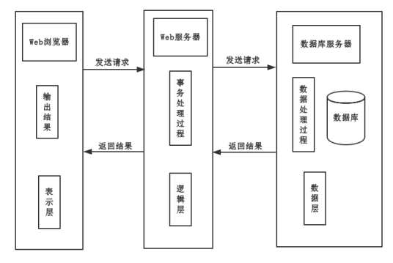

图3-1 . B/S 体系架构模式及其工作过程
B/S 体系架构的工作过程如图 3-1 所示，B/S 体系架构包括表示层、逻辑业务处理层 和数据层，层次之间采用相关的通信接口和协议发送和反馈相关需求内容。

1.表示层
表示层位于用户客户端，该层的相关功能是接受用户从客户端浏览器发送的业务请 求，将相关请求发送到逻辑业务处理层，并将逻辑业务处理层反馈的处理结果输出到浏览 器上，供用户浏览。B/S 体系架构中的客户端使用人们常用的 Web 浏览器作为载体，输 入系统服务器所在网址，自动弹出下载插件的通知，将其装在浏览器中即可供用户使用， 无需下载安装程序，减少了客户端应用程序安装、运营更新的需求，大大的降低了网络管 理员的工作量。
2.逻辑业务处理层(Web 服务器层)
逻辑业务处理层位于 B/S 体系架构中的 Web 服务器上，也被很多场合成为 Web 服务 器层。逻辑业务处理层的相关功能是完成系统客户端发送过来的用户请求，由 Web 服务器分配处理任务，执行用户请求的逻辑业务，同时并根据用户的需求检测其是否需要数据 处理，如果需要数据处理，则将处理结果的请求发送到数据库服务器上，由数据库服务器 完成余下工作，同时将数据库服务器处理的结果反馈到客户端，供用户浏览。
3. 数据层(数据库服务器层)
数据层位于数据库服务器上，通常又被称为数据库服务器层，其相关功能是处理逻辑业务处理层发送过来的数据业务请求，该层可以使用数据库管理系统的相关操作，实现数
据请求的添加、删除、修改等操作，同时将数据处理结果及时的反馈到逻辑业务处理层。

3.1.2 Broker体系架构
代理器(Broker)模式将应用系统与分布式系统的通信功能分割开来。代理器隐藏和协调对象或系统部件之间的通信。一个代理器由客户端的请求器(Requestor)和一个服务端的调用器（Invoker）组成。请求器发出调用，调用器负责调用目标的远程对象操作。通信路径上的两端各有一个装配器(Marshaller)操纵请求的转换，并将编程语言本地数据类型转换为能在传输媒介上传送的字节组。
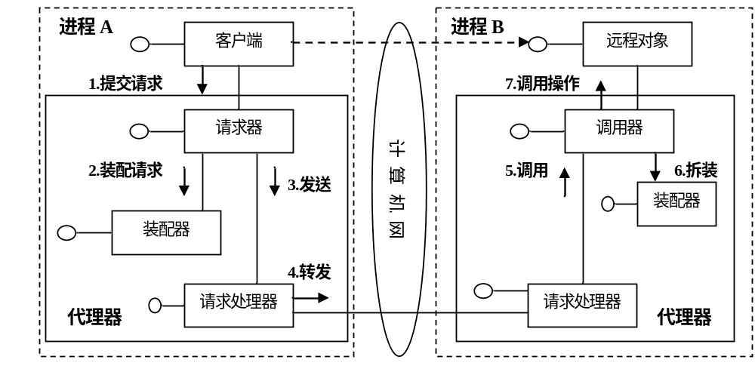

图3-2 代理器模式示例

3.1.3 MVC模式
一个系统往往需要提供多个用户界面，而每个用户界面可能只需要反应一部分应用数据。当这些数据改变时，要能够自动和灵活地反应到不同的用户界面上。这就需要能够很容易地修改其中的一些用户界面，而不需要修改与数据相关联的应用逻辑。
解决的方法是将系统划分为三个部分：
1）一个模型(Model)：封装应用数据及其对这些数据的操作，与用户界面独立开；
2）一个或多个视图(Views)：向用户展示指定的数据；
3）一个控制器(Controller)：与每个视图关联起来，接收用户的输入，并将它翻译成对Model的请求。
View和Controller组成了用户界面。依据MVC模型，更改所有View和Controller的通知机制可以用“发布-订阅(Publish- Subscribe)”模式实现。所有控制器和视图从模型接收到的订阅都要发布出通知。用户只通过View及其Controller进行交互，而不依赖于Model，反过来，将更改情况通知给所有的不同用户。

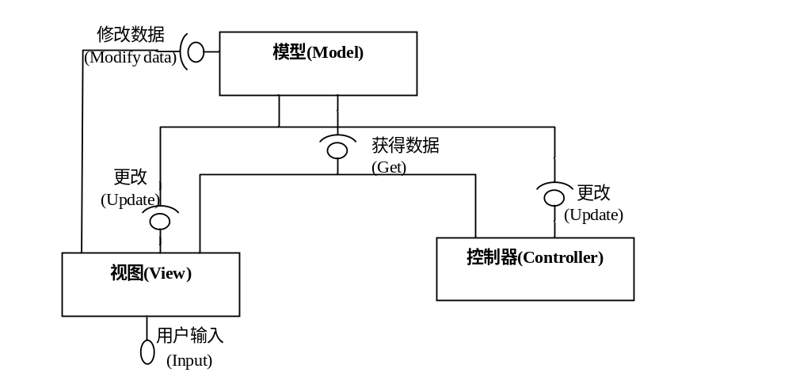
图3-3 MVC模式示例

3.2 体系结构概述
学生成绩信息管理系统是一个非常复杂的分布式应用系统，从《软件需求规格说明 书》中我们得知，该系统涉及的组成部分包括成绩录入子系统、成绩查询子系统、成绩修改子系统、成绩发布子系统、登录子系统和信息管理子系统等多个子系统，这些子系统涉及的部门非常广泛，不但包括教务处各个院系的相关部门，涉及的用户包括教师、学生和学校的行政管理人员等，因此，每一个子系统之间，都存在着多种关系，信息流互相通过对方，因此，成绩信息管理系统通过系统之间存在的服务，有机构成了的子系统共同实现了系统的功能。

3.3 结构化视图
本系统采用了分层的设计模式对系统进行设计，图 3-4 即为系统的总体架构图设计。

3.3.1 概念级体系结构
表示层:
即为安装 Web 浏览器的客户端位置，在这一层为用户呈现出各自的界面，用户在该层实现各自的功能操作，并且接受用户从客户端浏览器发送的业务请求，将相关请求发送到逻辑业务处理层，并将逻辑业务处理层反馈的处理结果输出到浏览 器上，供用户浏览。

应用层:
即为系统的业务逻辑层，也是Web服务器的所在位置。在该层接受各种各样的用户请求，并进行处理，然后将结果返回给用户。
数据层:
该层主要负责提供数据信息以及存储数据的功能，能够对不同数据格式以及信息实现共享和交换。在该层接受应用层的数据查询请求，返回数据库中的数据；或者是修改请求，对数据库中数据进行修改。

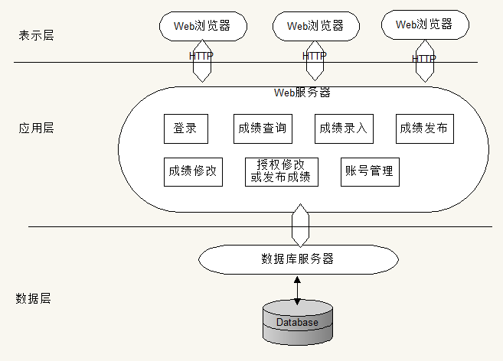

图3-4 成绩管理系统概念级视图

3.3.2 模块级体系结构
系统的模块化设计是系统进行复用的关键。模块级体系结构反映了对软件代码实现时 的期望，特别是对于程序规模较大的系统。
模块化表达有两种方式： ➢
1）将系统按功能从逻辑上分解为系统、模块以及程序单元； ➢
2）按系统的层次进行划分。
本说明书根据《学生成绩管理系统需求规格说明书》将系统按功能从逻辑上分解，细 化功能结构模块。
3.3.2.1成绩录入子模块
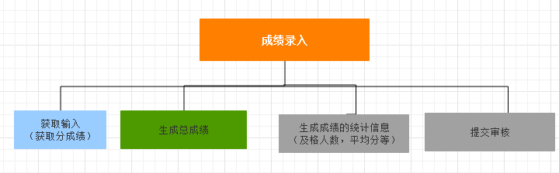
图3-5 成绩录入模块图
3.3.2.2账号管理子模块
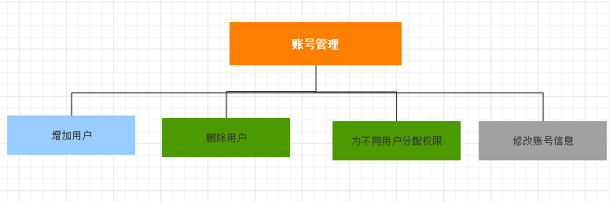
图3-6 账号管理模块图
3.3.2.3成绩修改子模块
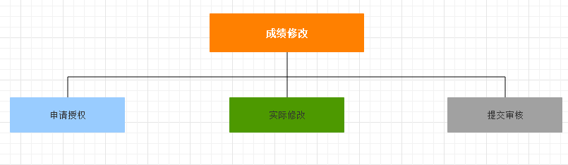
图3-7 成绩修改模块图

3.3.2.4成绩查询子模块
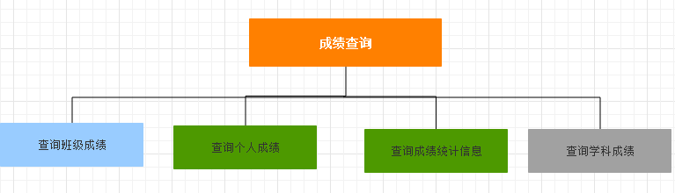
图3-8 成绩查询模块图
3.3.2.5模块间关系
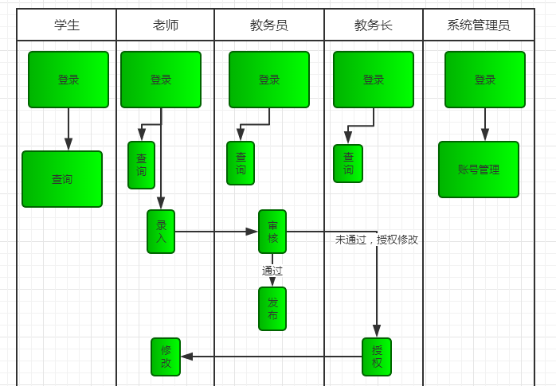
图3-9 模块间关系图

3.3.3运行级体系结构
3.3.3.1登录子模块
用户登录模块用于学生，教师，教务员，教务长，系统管理员登录，不同的账号登录具有不同的权限，不是本系统的用户应拒绝其登录。可画流程图如图3-10所示：
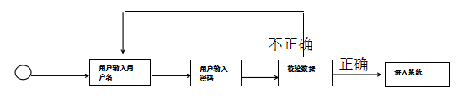
图3-10 登录流程图
3.3.3.2成绩查询子模块
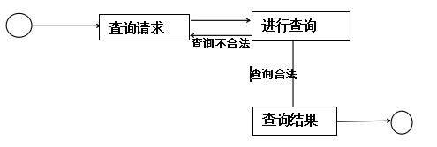
图3-11查询成绩流程图

3.3.4 代码级体系结构
表5账号管理表
类名 | 账号管理
种类 | 操作类
方法 | AddUser（id，password）  DeleteUser（id）  AlterUser（id，password）  Change()
表6成绩查询表
类名 | 成绩查询
种类 | 操作类
方法 | FindClassRecord（classNo，subjectNo）  FindMyRecord（studentId）  FindMyRecordBySubject（studentId，subjectNo）

3.4 行为视图
本说明书使用 Philippe Kruchten 提出的从不同角度勾画系统的蓝图，即“4+1”视图模 型。该模型从 4 个角度(逻辑、实现、进程和部署)指出不同的相关利益方关心的事情，外 加从使用者的角度对用例进行观察，分析其影响系统的上下文和商业目标情况[1]。

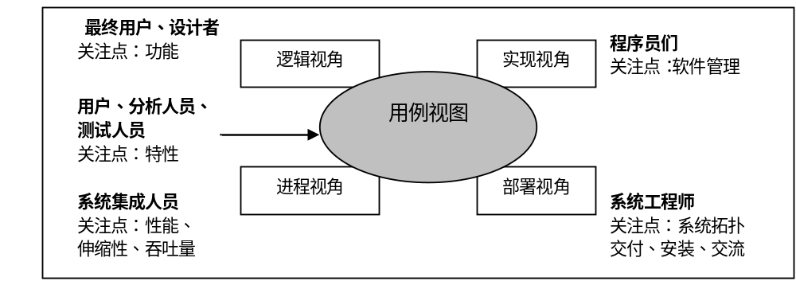

图3-12"4+1"视图模型图

3.4.1 逻辑视角

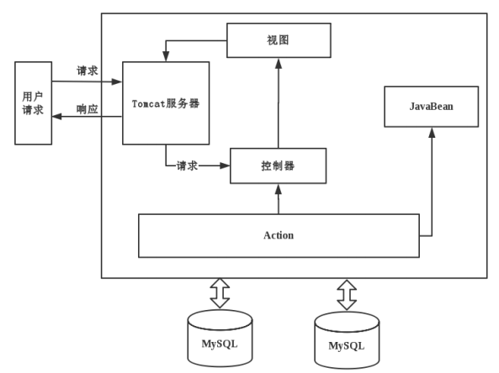

图3-13 系统逻辑视角

3.4.2进程视角
本说明书使用 SDL 语言对针对进程视角进行描述。主要描述在概念级的软件体系结 构下，系统运行态的情况。描述系统在执行时，包括哪些进程（包括线程、进程、进程 组），以及它们之间是如何进行通信的、如何进行消息传递、接口如何。并且来说明如何 进行组织。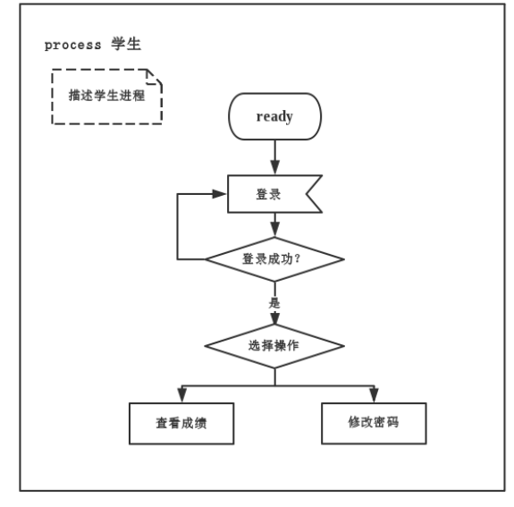
图3-14学生进程
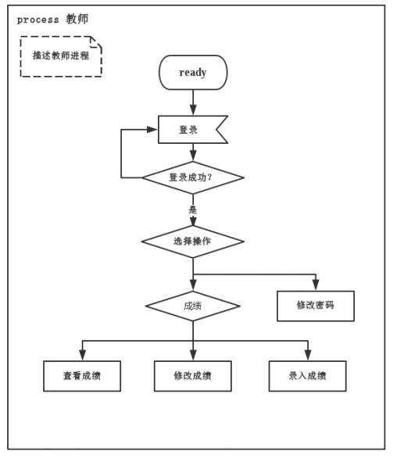
图3-15教师进程

3.4.3实现视角
实现视角，又叫开发视图（Development View），描述了在开发环境中软件的静态组 织结构，即关注软件开发环境下实际模块的组织，服务于软件编程人员。将软件打包成小 的程序块（程序库或子系统），它们可以由一位或几位开发人员来开发。子系统可以组织 成分层结构，每个层为上一层提供良好定义的接口。因此系统的架构开发视图如 3-16。
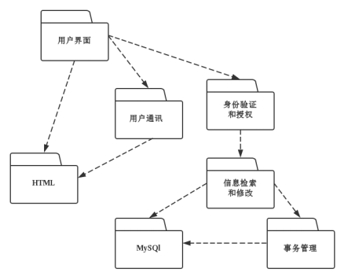

图3-16 . 架构开发视图
系统的实现视图用模块和子系统图来表达。完整的开发架构只有当所有软件元素被识 别后才能加以描述。但是，可以列出控制开发架构的规则：分块、分组和可见性。因此本 说明书设计系统总包图如3-17
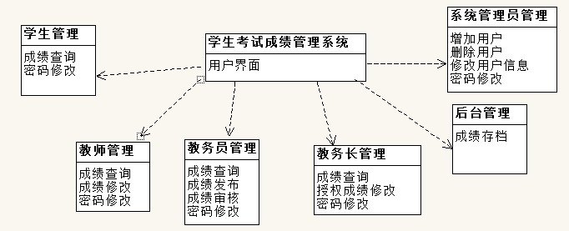
图3-17系统总包图

3.4.4部署视角
从系统软硬件物理配置的角度，描述系统的网络逻辑拓扑结构。模型包括各个物理节 点的硬件与软件配置，网络的逻辑拓扑结构，节点间的交互和讯关系等。同时还表达了进 程视图中的各个进程具体分配到物理节点的映射关系。由于本系统采用的是 B/S 架构，结 合现实的网络拓扑结构，本文设计部署视角如图 3-18.
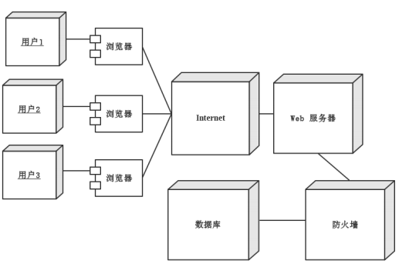
图3-18系统部署视图

3.4.5用例视角
用例视角，又称“场景视图”，它综合所有的视图。用于刻画构件之间的相互关系，将四个视图有机地联系起来。可以描述一个特定的视图内的构件关系，也可以描述不同视图间的构件关系。

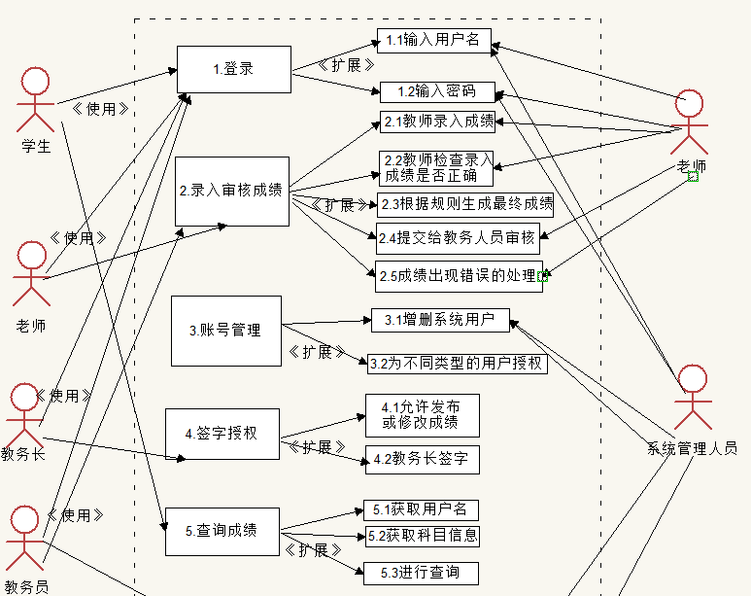
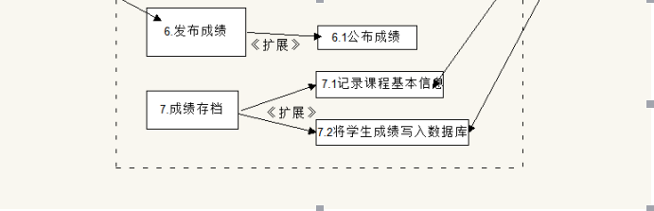
图3-20总体用例视图

3.5实现问题
3.5.1 用户增加
3.5.1.1 问题描述
当学校人数上升时（例如，10 万学生和老师）同时使用时，会出现哪些问题？软件的结构上如何解决？
3.5.1.2问题产生原因及后果
- 由于不需要安装客户端，客户端易扩展，还有就是外部用户也可以访问，所以 B/S 面 对大量的不可知用户。同时会面临学校学生和老师人数增多的问题。 ➢
- 大量用户并发的后果用户增多时，系统的吞吐量增大，并发数增加，导致服务器响应速度慢。同时页面需 要不断地动态刷新，尤其是用户增多，网速慢得情况，很费时。服务器承担着重要的责任，数据负荷较重。一旦发生服务器宕机等问题，后果不堪设想。
3.5.1.3解决方案
表7用户增多解决方案
1. 监控在线用户数量 | 响应时间会随着用户数量增加而增大，但增大的速率又不相同。但是系统启动后，可以监控在线用户数，到达最大容纳数之后（到达增长速率突变点），向用户返回系统忙碌等相关信息。
2. HTML 静态化 | 效率最高、消耗最小的就是纯静态化的 html 页面，因此我们的网站上的页面采用静 态页面来实现。
3. 数据库集群和库表散列 | 在面对大量访问的时候，这时一台数据库将很快无法满足应用，于是我们需要使用数 据库集群或者库表散列。在数据库集群方面，本系统使用的 MySQL 提供的 Master/Slave 也是提供了解决方案。
4.系统硬件方面 | 使用高性能的服务器、高性能的数据库、高效率的编程语言、还有高性能的 Web 容器。

4. 系统的质量分析和评价
除系统功能性需求外，系统的非功能性需求也越来越重要，一个软件产品的性能与非功能性需求有很大关系。非功能性需求往往是针对一个子系统或模块进行的，而不能与每一个功能需求条款一一对应。[1]主要包括质量要求、工程要求和其他要求。质量要求又包括性能，可靠性，可用性，安全性，可维护性，可移植性等；工程要求包括反要求，设计约束和逻辑数据库要求。

4.1 场景分析
系统的使用场景与质量属性是密切相关的，也是决定体系结构的重要依据。通过场景 可以很好的评估体系结构，本文使用 SEI 开发的体系结构折中分析方法(Architecture Tradeoff Analysis Method).

4.1.1用例场景
用例场景是从使用者角度出发，描述用户所期望的与这个系统的交互。下面是用例场景的几个例子。
场景1：学生希望可以查看到自己的各科成绩，并且可以看到自己的已通过学分数和未通过学分数，而不需要自己找出所有不及格的成绩，在手动计算为通过学分数。该场景表明了用户期望系统易于使用，即易用性。
场景2：老师希望可以通过输入各个分成绩和其所占比例，系统自动求出总成绩，而不需要自己在Excel中录入后生成总成绩，再在系统中再次录入。该场景表明了用户期望系统易于使用，即易用性。
场景3：当教师修改了成绩后，系统要通知成绩被修改过的学生用户，并在屏幕上用加粗的字体将修改成绩表示出来，直到确认用户看到。该场景表明了用户期望系统易于使用，即易用性。
场景4：用户在查询成绩时，期望可以在5s内获得结果。该场景表明了系统的性能需求。
场景5：当用户改变图形布局后，屏幕要在1s内花出来。该场景表明了系统的性能需求。
场景6：当老师在录入完成绩后，期望系统可以自动生成一些统计信息和图表，以供自己和教务长分析成绩。该场景表明了用户期望系统易于使用，即易用性。
场景7：当处理器发生故障后，缓存系统要能在1s中内从一个处理器切换到另一个处理器，该场景代表了系统可靠性要求。
4.1.2增长性场景
增长性场景1：未来可能会需要更改用户的UI界面，这只需要更改表示层的逻辑即可，而不需要更改业务逻辑层和数据层的代码，希望系统仅需增加2人周的工作量就能完成修改。
增长性场景2：未来可能会增加新的数据服务器，这将会降低用户的Web访问时间，希望系统仅需增加1人周的工作量就能完成修改。
增长性场景3：通过扩充现有数据库表的规模和在特定的列上创建索引，可以降低平均检索时间到1s以内。
增长性场景4：将来用户的使用工具可能是手机，由于我们采用 B/S 架构，其第一层是浏览器，只有简单的输入输出功能，处理极少部分的事务逻辑。它不受任何平台的限制，只要有浏览器就能上网浏览就可以使用。所以无需修改。
4.1.3探索性场景
探索性场景1：系统可以和学生选课系统对接，自动植入学生已选课程，并且自动在老师界面显示所有选课学生。不超过5个人月的工作量。
探索性场景2：系统可以和学生考勤系统对接，自动生成对应课程的考勤分数。不超过5个人月的工作量。
探索性场景3：正常情况下，当服务器有一半宕机时，不影响整个系统的可用性。
探索性场景4：当系统的数据库出现问题时，可以通过日志文件进行恢复，损失的数据不超过5分钟。
4.2原型分析
4.2.1原型评价法
- 写一个测试程序，作为用户，在不断地调用查询条件30000次，看其需要多长时间。
- 写一个测试程序，作为老师，在不断地调用插入语句3000次，看其需要多长时间。

4.2.2 效用树法
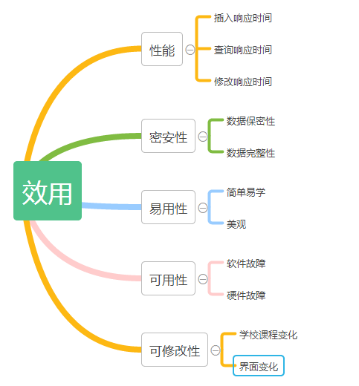
图3-21效用树图

4.3 风险
- 项目进度要求：产品的第一个版本必须在6个月内完成，而且第二个版本要在九个月内完成，第三个版本要在12个月内完成。本体系结构是否可以很好的支持进度要求。
- 项目需求变化：在开发过程中用户经常会要求改变需求或者增加需求，此时，体系结构是否还能适用。
3）软件易用性：软件的易用性是影响软件是否被用户接受的关键因素。在软件产品中，设计复杂，功能强大而完备，但因为操作繁复而被搁置者屡见不鲜。造成的主要原因在于缺乏软件开发中软件体系结构的宏观把握能力。
4）软件的可伸缩性：是指软件在不进行修改的情况下适应不同的工作环境的能力。由于硬件的飞速发展和软件开发周期较长的矛盾，软件升级的需要显得非常迫切。如果软件的升级和移植非常困难，软件的生命期必定很短，使得化费巨大人力物力开发出的软件系统只能在低性能的硬件或网络上运行，甚至被废弃不用，造成巨大的浪费。
5）软件的可维护性：软件的维护也是必然的事情，为了保证软件的较长使用寿命，软件就必须适应不断的业务需求变化，根据业务需求的变化对软件进行修改。修改的成本和周期都直接和软件的体系结构相关。一个好的软件体系结构可以尽可能地将系统的变化放在系统的配置上，即软件代码无需修改，仅仅是在系统提供的配置文件中进行适当的修改，然后软件重新加载进入运行状态，就完成了系统部分功能和性能要求的变化。对于重大改动，需要打开源代码进行修改的，也仅仅是先继承原先的代码，然后用新的功能接替原先的调用接口，这样将把软件改动量减小到最低。

